MODE D’EMPLOI :
Il y a 4 couleurs affichées dans la classe :
vert – orange – rouge – noir
Tous les matins, les élèves sont dans la colonne verte. S’ils ne respectent pas les règles établies ensemble
en classe, ils déplacent leur étiquette dans le orange, puis le rouge, puis le noir (qui vaut un mot dans l’agenda) A contrario, ils peuvent se rattraper et remonter les niveaux de couleurs.
Le but étant de valoriser l’élève pour son bon comportement et non de le punir.
A la fin de la journée, chaque élève colorie la case du jour de la semaine de la couleur obtenue.
Les parents signent à la fin de chaque semaine. Quand un élève a toutes ses cartes vertes, il a 2 bons points Loup en fin de semaine.

MON LIVRET DE COMPORTEMENT
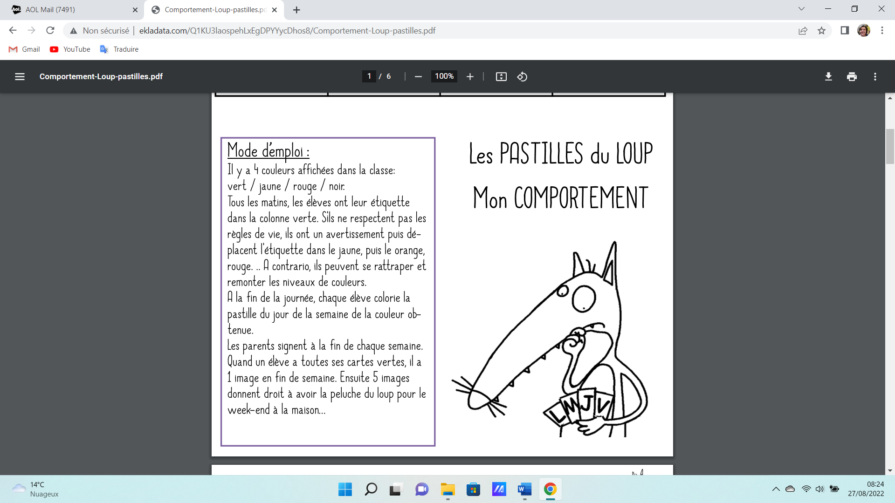

PRENOM : __________________________

Semaine 1 |  |  |  | Semaine 2
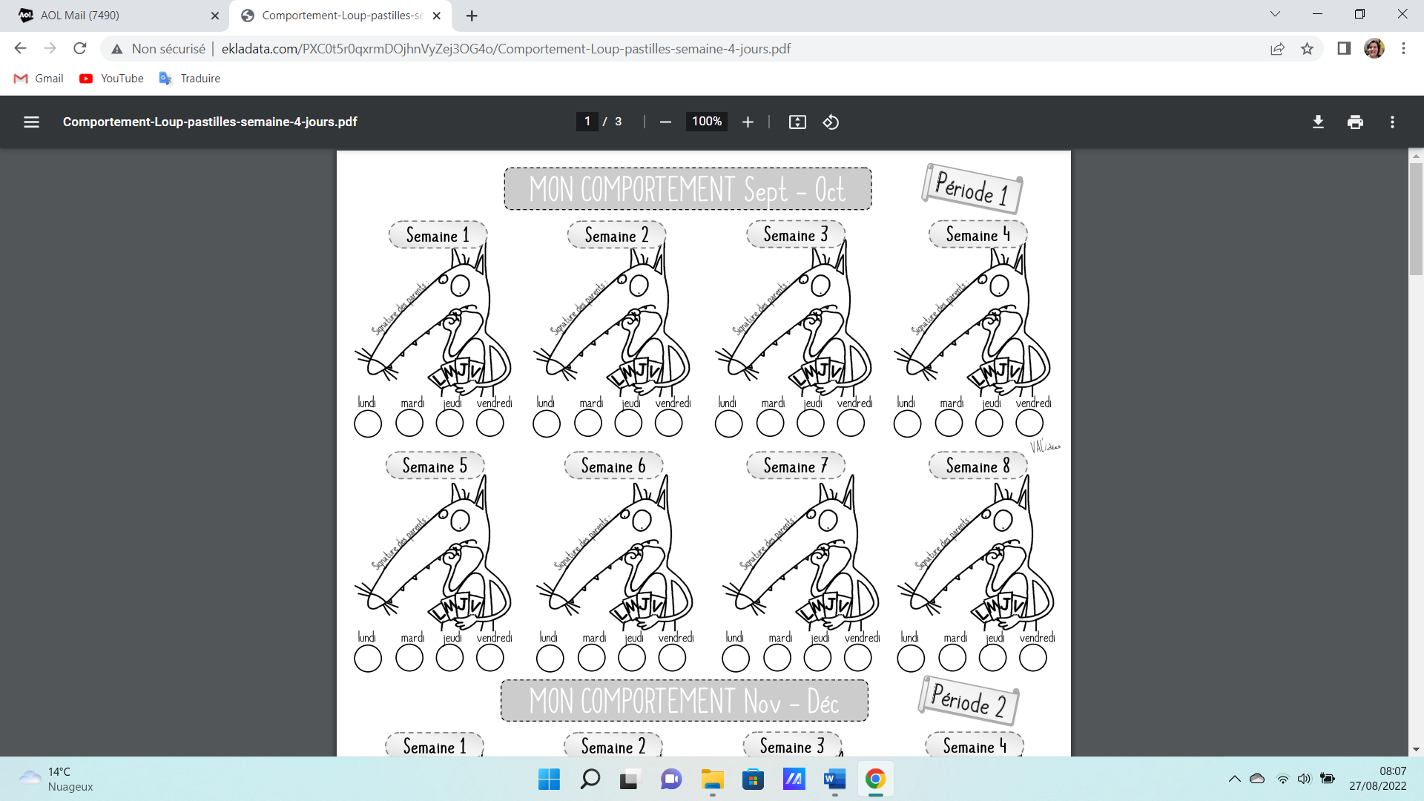

L | M | J | V | L | M | J | V
Semaine 3 |  |  |  | Semaine 4
L | M | J | V | L | M | J | V
Semaine 5 |  |  |  | Semaine 6
L | M | J | V | L | M | J | V
Semaine 7 |  |  |  | Semaine 8
L | M | J | V | L | M | J | V
Mon comportement septembre / octobre : PERIODE 1

Mon comportement mai / juin / juillet : PERIODE 5
Semaine 7 |  |  |  | Semaine 8
L | M | J | V | L | M | J | V
Semaine 9 |  |  |  | Semaine 10
L | M | J | V | L | M | J | V

Mon comportement mai / juin / juillet : PERIODE 5
Semaine 1 |  |  |  | Semaine 2
L | M | J | V | L | M | J | V
Semaine 3 |  |  |  | Semaine 4
L | M | J | V | L | M | J | V
Semaine 5 |  |  |  | Semaine 6
L | M | J | V | L | M | J | V

Semaine 1 |  |  |  | Semaine 2
L | M | J | V | L | M | J | V
Semaine 3 |  |  |  | Semaine 4
L | M | J | V | L | M | J | V
Semaine 5 |  |  |  | Semaine 6
L | M | J | V | L | M | J | V

Mon comportement novembre / décembre : PERIODE 2

Mon comportement janvier / février: PERIODE 3
Semaine 1 |  |  |  | Semaine 2
L | M | J | V | L | M | J | V
Semaine 3 |  |  |  | Semaine 4
L | M | J | V | L | M | J | V
Semaine 5 |  |  |  | Semaine 6
L | M | J | V | L | M | J | V

Mon comportement mars / avril : PERIODE 4
Semaine 1 |  |  |  | Semaine 2
L | M | J | V | L | M | J | V
Semaine 3 |  |  |  | Semaine 4
L | M | J | V | L | M | J | V
Semaine 5 |  |  |  | Semaine 6
L | M | J | V | L | M | J | V
Semaine 7
L | M | J | V

